07-109 МКА-10М монтажный автокран грузоподъемностью 10 тн с механическим приводом и решетчатой стрелой 10-18 м на шасси МАЗ-200 4х2, мест 3, высота подъема до 18 м, вылет до 16 м, полный вес до 14 тн, ЯАЗ-М204А 120 лс, с грузом/без груза 5/50 км/час, ТМЗ г. Туапсе, 1961-65 г.
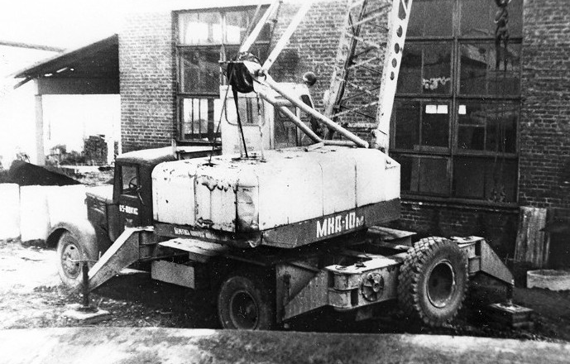

Очевидно, что мастер на сильно утруждался, чтобы модель соответствовала прототипу. Надеюсь, что приложенные материалы помогут грядущим моделеделателям создать достойную модель этого автокрана.
Изготовитель: Туапсинской машиностроительный завод им. XI годовщины Октябрьской революции Министерства монтажных и специальных строительных работ, Минмонтажспецстроя, СССР. С конца 1960-х г. на Ульяновском механическом заводе №2 того же министерства был начат выпуск автокранов МКА-10М уже на шасси МАЗ-500.
В 1959 г. Центральным конструкторским бюро Управления механизации специальных и монтажных работ Министерства строительства РСФСР были разработаны проекты автокранов грузоподъемностью 10 т на шасси автомобиля МАЗ-200: МКА-10 с гидравлическим приводом исполнительных механизмов и МКА-10М с дизель-механическим приводом. В связи с тем, что в те годы кроме насосов типа НШ других гидравлических агрегатов практически не было, в широкое производство пошел кран с механическим приводом.
Согласно классификации Минмонтажспецстроя МКА-10М - монтажный кран автомобильный, грузоподъемностью 10 т, механический.
Шасси крана оборудовано торсионным стабилизатором и поворотными выносными опорами, устанавливаемыми вручную. Опорно-поворотное устройство шариковое двухрядное. Основное стреловое оборудование включает жесткую решетчатую стрелу 10 м, а в комплект сменного оборудования входят жесткий удлинитель 8 м и гусек 2.3 м. Кран может работать без выносных опор при оснащении основной стрелой и грузом до 2 т, с выносными опорами и передвигаться до 5 км/час с грузом на крюке не более 2 т (стрела повернута назад). Механический привод крана от силовой установки шасси. Рабочие движения механизмов независимые. Направления движений могут меняться и совмещаться: подъем (опускание) груза с вращением поворотной платформы или подъем (опускание) стрелы с вращением поворотной платформы. Стреловая и грузовая лебедки унифицированы и взаимозаменяемы. Управление рабочими механизмами - рычажно-педальное(4 рычага и 2 педали) из кабины крановщика.
Управление тормозом стреловой лебедки, тормозом фрикциона механизма поворота и сцеплением гидравлическое. Рабочая жидкость подается шестеренным насосом, установленным на входном валу реверсивного механизма грузовой лебедки. Тормоза всех механизмов ленточные нормально закрытые управляемые. На кране установлены винтовые ограничители высоты подъема крюка и стрелы и пружинный ограничитель грузоподъемности.
На базе поворотной части монтажного крана МКА-10М выпускался копер полноповоротный КП-8 с секционной башней из труб на рельсовом ходу, предназначенный для забивки железобетонных свай длиной до 8 м паровоздушным молотом или погружения их вибропогружателем ВП-1.. Для перемещения погружателей у башни имеются направляющие для молота и съемные - для вибропогружателя.
С 1965 г. кран МКА-10М выпускался на шасси автомобиля МАЗ-500Ш. По аналогичным кинематическим схемам производились автокраны МКА-6.3 и МКА-16 на шасси ЗиЛ-130 и КрАЗ-219/-257 и грузоподъемностью 6.3 и 16 т соответственно. Также небольшими партиями выпускались гусеничные МКГ и пневмоколесные МКП-16 краны с аналогичной крановой установкой.
Наименование показателя | Ед.  измерения | МКА-10М |  |  | К-151  51
 |  | на опорах |  | без опор | на опорах |  |  | без опор
Тип привода |  | механический |  |  | электрический
Грузоподъемность при наименьшем вылете стрелы | т | 10 | 5 | 2 | 15 | 8,5 | 5 | 4,6 | 3.1 | 1,6
Длина стрелы | м | 10 | 18 | 10 |  | 18 | 22 | 10 | 18 | 22
То же, при наибольшем | т | 2,2 | 0,5 | 0,5 | 4 | 1,6 | 1,2 | 1,5 | 0,5 | 0,2
Вылет стрелы наименьший | м | 4 | 5,5 | 4 | 4,1 | 5 | 7 | 4,1 | 5 | 7
То же, наибольший | м | 10 | 16 | 10 |  | 17 | 20 | 10 | 17 | 20
Высота подъема крюка при наименьшем вылете стрелы | м | 10 | 18 | 10 | 9,1 | 16,1 | 19,5 | 9,1 | 16,1 | 19,5
То же, при наибольшем | м | 5 | 10,5 | 5 | 3 | 3,2 | 2,9 | 3 | 3,2 | 2,9
Рабочие скорости:
подъема груза | м/мин | 4,7-  22.2 | 9,4- 4,7-  44.4 22.2 | 3-8 | 4-12,5 3-8 |  |  |  | 4-12,5
вращения поворотной части крана | об/мин | 0,6-2,85 |  |  | 0,5-1,5
передвижения крана | км/час | До 50 |  |  | До 35
Мощность | кВт (л.с.) | 80,9(110) |  |  | 132 (180)
Число оборотов | об/мин | 2000 |  |  | 2000
Колея | м | 1.95/1,92 |  |  | 1,92/1,95
База | м | 4,52 |  |  | 5,75
Габаритные размеры (в транспортном положении):
длина ширина высота | м | 13.28х2,7х3.8 |  |  | 14х-х3,91
Общий вес крана | т | 14,6 |  |  | 20, 8

Наименование  показателя | Ед.  измерения | К-104 |  |  |  | МКА-10
 |  | на опорах |  | без опор |  | на опорах
Тип привода |  | электрический |  |  |  | гидравлический
Грузоподъемность при  наименьшем вылете  стрелы | т | 10 | 6 | 4 | 1,5 | 10
Длина стрелы | м | 10 | 18 | 10 | 18 | 10
То же, при наибольшем | т | 2,2 | 0,75 | 1 | 0,25 | 2.2
Вылет стрелы наименьший | м | 4 | 5 | 4 | 5 | 4
То же, наибольший | м | 10 | 16 | 10 | 16 | 10
Высота подъема крюка  при наименьшем вылете стрелы | м | 9,5 | 16,4 | 9,5 | 16.4 | 10
То же, при наибольшем | м | 4,5 | 10 | 4,5 | 10 | 5
Рабочие скорости:
подъема груза | м/мин | 3,5-10 | 5,5-15 | 3,5-10 | 5,5-15 | До 15
вращения поворотной части  крана | об/мин |  |  |  |  | До 1,5
передвижения крана | км/ч | До 35 |  |  |  | До 30
Мощность | кВт (л.с.) | 121 (165) |  |  |  | 80,9 (110)
Число оборотов | об/мин | 1400 |  |  |  | 2000
Общая установленная  мощность электродвигателей | кВт | 33 |  |  |  | -
Колея | м | 19,5/1,92
База | м | 5.75 |  |  |  | 4,52
Габаритные размеры (в транспортном положении):
длина ширина высота | м | 14,3х3,5х3,985 |  |  |  | 13,4х2,7х3,5
Общий вес крана | т | 22,8 |  |  |  | 14

